
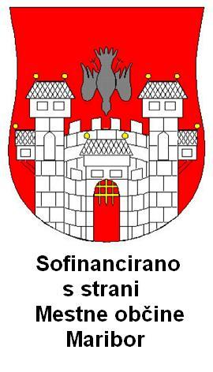
Organizator in izvajalec
DRUŠTVO ŠPORT-TEK MARIBOR
Regentova ulica 2
martin.lever@triera.net

Maribor, dne 13. nov. 2013

ODBOJKA mariborskih OŠ za 2013/2014
UČENKE - letniki 1999 in mlajše, za prvaka mariborskih OŠ

Rezultati predtekmovanja
A. Besednjaka : Malečnik 0 : 2 P. Voranca : D. Kobala 2 : 0
F. Prešerna : Malečnik 2 : 0 D. Kobala : B. Polančičev 2 : 1
A. Besednjaka : F. Prešerna 0 : 2 P. Voranca : B. Polančičev 0 : 2

B. Ilicha : Borci za s. m. 2 : 0 L. Pliberška : Tabor 1 2 : 0
B. Ilicha : Tabor 1 2 : 0 Borci za s. m. : L. Pliberška 0 : 2
B. Ilicha : L. Pliberška 0 : 2 Borci za s. m. : Tabor 1 0 : 2

R. Robiča : L. Štuklja 2 : 0 M. Konšaka : T. Čufarja 0 : 2
R. Robiča : T. Čufarja 0 : 2 L. Štuklja : M. Konšaka 0 : 2
R. Robiča : M. Konšaka 2 : 0 L. Štuklja : T. Čufarja 0 : 2

FINALNO TEKMOVANJE - OŠ L. Pliberška, 26. nov. 2013 ob 13.00

1. L. Pliberška : P. Voranca __ : __
2. T. Čufarja : F. Prešerna __ : __
3. T. Čufarja : P. Voranca __ : __
4. L. Pliberška : F. Prešerna __ : __
5. P. Voranca : F. Prešerna __ : __
6. L. Pliberška : T. Čufarja __ : __

Prvi dve šoli bosta udeleženki področnega tekmovanja.
Prve tri šole bodo dobile pokale, njihovi udeleženci pa medalje.
Kot je bilo v razpisu:
rezultat tekme med prvo in drugo uvrščeno ekipo se upošteva na področnem tekmovanju.
Pravila so kot za OZS (Odbojkarsko zvezo Slovenije) in iz INFORMATORJA 2013/2014.
Igra se na dva dobljena niza, tretji niz se igra do 15 z najmanj dvema točkama prednosti.
Višina mreže za učenke je 218 cm.
Igra se z barvnimi žogami MIKASA MVA 200 ali GALA.
Ekipo mora spremljati učitelj šole. Vsi udeleženci so zdravstveno na lastno odgovornost.

Lep pozdrav! Za DRUŠTVO ŠPORT-TEK MARIBOR Martin Lever

